**LAPORAN PBO**

**PERTEMUAN 7**

**INHERITANCE II**

**Oleh:**

**Zulfikar Rahman**

**NIM: 1941720192**



**PROGRAM STUDI TEKNIK INFORMATIKA**

**JURUSAN TEKNOLOGI INFORMASI POLITEKNIK NEGERI MALANG OKTOBER 2020**

**Tugas**

* **Carilah sebuah studi kasus dari hierarchical dan hybrid inheritance, kemudian gambarkan UML class diagramnya.**
* **Hybrid inheritance**

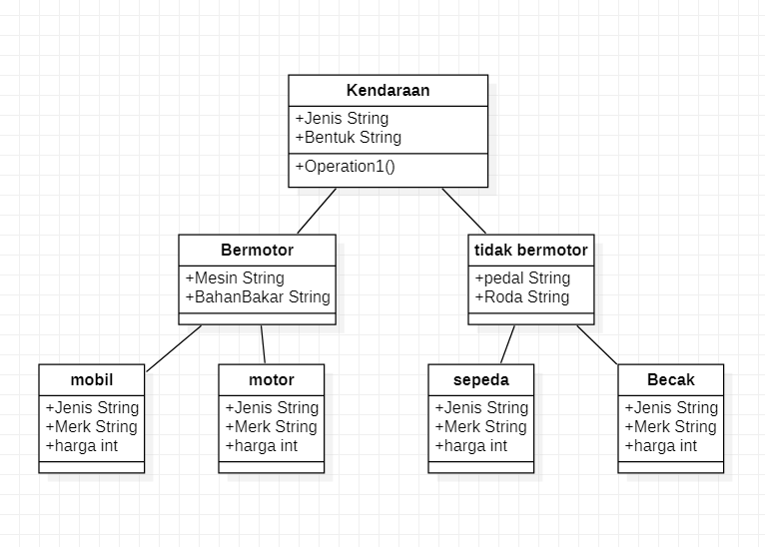

* **Hierarchial inheritance**

